**PRAKTIKUM PEMROGRAMAN WEB**

**TUGAS #6**



Nama : Yuafiq Alfin Al Khasan

NIM : 23.11.5596

Kelas : IF04

**FAKULTAS ILMU KOMPUTER**

**UNIVERSITAS AMIKOM YOGYAKARTA**

**YOGYAKARTA**

1. Unduh dan gunakan assets
2. Membuat tampilan header
3. Hasil tampilan

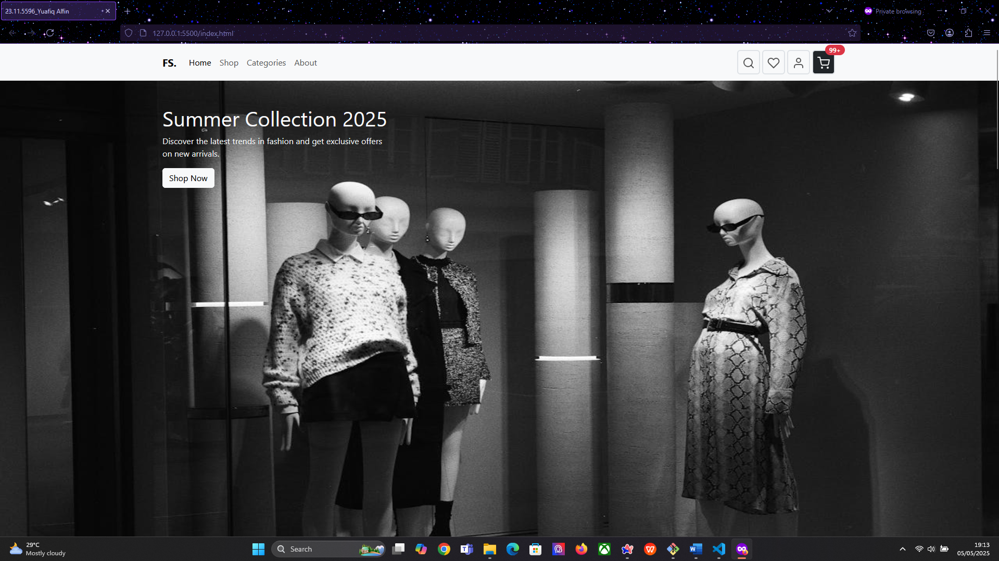

1. Code
2. <!-- Navbar -->
3. <nav class="navbar navbar-expand-lg bg-body-tertiary">
4. <div class="container-lg">
5. <a class="navbar-brand fw-bold" href="#">FS.</a>
6. <button
7. class="navbar-toggler"
8. type="button"
9. data-bs-toggle="collapse"
10. data-bs-target="#mainNavbar"
11. aria-controls="mainNavbar"
12. aria-expanded="false"
13. aria-label="Toggle navigation"
14. >
15. <span class="navbar-toggler-icon"></span>
16. </button>
17. <div class="collapse navbar-collapse" id="mainNavbar">
18. <ul class="navbar-nav">
19. <li class="nav-item">
20. <a class="nav-link active" aria-current="page" href="#">Home</a>
21. </li>
22. <li class="nav-item">
23. <a class="nav-link" href="#">Shop</a>
24. </li>
25. <li class="nav-item">
26. <a class="nav-link" href="#">Categories</a>
27. </li>
28. <li class="nav-item">
29. <a class="nav-link" href="#">About</a>
30. </li>
31. </ul>
32. <ul class="navbar-nav ms-auto my-1">
33. <li class="nav-item me-1">
34. <a class="nav-link border border-2 rounded" href="#">
35. <i data-feather="search"></i>
36. </a>
37. </li>
38. <li class="nav-item me-1">
39. <a class="nav-link border border-2 rounded" href="#">
40. <i data-feather="heart"></i>
41. </a>
42. </li>
43. <li class="nav-item me-1">
44. <a class="nav-link border border-2 rounded" href="#">
45. <i data-feather="user"></i>
46. </a>
47. </li>
48. <li class="nav-item me-1 position-relative">
49. <a class="nav-link bg-dark border border-2 rounded" href="#">
50. <i data-feather="shopping-cart" class="text-light"></i>
51. <span
52. class="position-absolute top-0 start-100 translate-middle badge rounded-pill bg-danger"
53. >
54. 99+
55. <span class="visually-hidden">unread messages</span>
56. </span>
57. </a>
58. </li>
59. </ul>
60. </div>
61. </div>
62. </nav>
63. <!-- Home Section -->
64. <section id="#">
65. <div class="position-relative overflow-hidden vh-100">
66. <div class="position-absolute w-100 z-n1">
67. <img
68. src="./assets/bg-header.jpg"
69. width="100%"
70. height="auto"
71. class="img-fluid object-cover vh-100"
72. alt="background.jpg"
73. />
74. </div>
75. <div class="container-lg pt-5">
76. <p class="h1 text-light">Summer Collection 2025</p>
77. <div class="col-4">
78. <p class="text-light mt">
79. Discover the latest trends in fashion and get exclusive offers on
80. new arrivals.
81. </p>
82. </div>
83. <button type="button" class="btn btn-light">Shop Now</button>
84. </div>
85. </div>
86. </section>

Penjelasan Code :

* <nav class="navbar navbar-expand-lg bg-body-tertiary">

Membuat elemen navbar responsif yang akan menampilkan menu horizontal di layar besar dan collapsible pada layar kecil.

* <div class="container-lg">

Membungkus konten navbar agar memiliki padding responsif dan lebar maksimum pada layar besar, menjaga konten tetap rapi.

* <a class="navbar-brand fw-bold" href="#">FS.</a>

Menampilkan logo ‘FS.’ Di sebelah kiri dengan font tebal.

* <div class="collapse navbar-collapse" id="mainNavbar">

Area menu utama yang akan ditampilkan atau disembunyikan tergantung ukuran layar dan interaksi dengan toggler.

* <ul class="navbar-nav">

Daftar navigasi utama (Home, Shop, Categories, About) diletakkan di sebelah kiri.

* <ul class="navbar-nav ms-auto my-1">

Grup ikon di sisi kanan navbar.

* <li class="nav-item me-1">

Setiap ikon dibungkus dalam nav-item, dan diberi margin kanan kecil agar tidak menempel satu sama lain.

* <i data-feather="..."></i>

Menggunakan Feather Icons untuk search, heart, user, dan shopping-cart.

* <div class="position-relative overflow-hidden vh-100">

Membungkus seluruh section dengan tinggi viewport penuh.

* <div class="position-absolute w-100 z-n1">

digunakan sebagai latar belakang, memenuhi layar dan berada di bawah konten (z-n1), dengan object-cover agar proporsional meski dipotong.

1. Membuat tampilan footer
2. Hasil tampilan

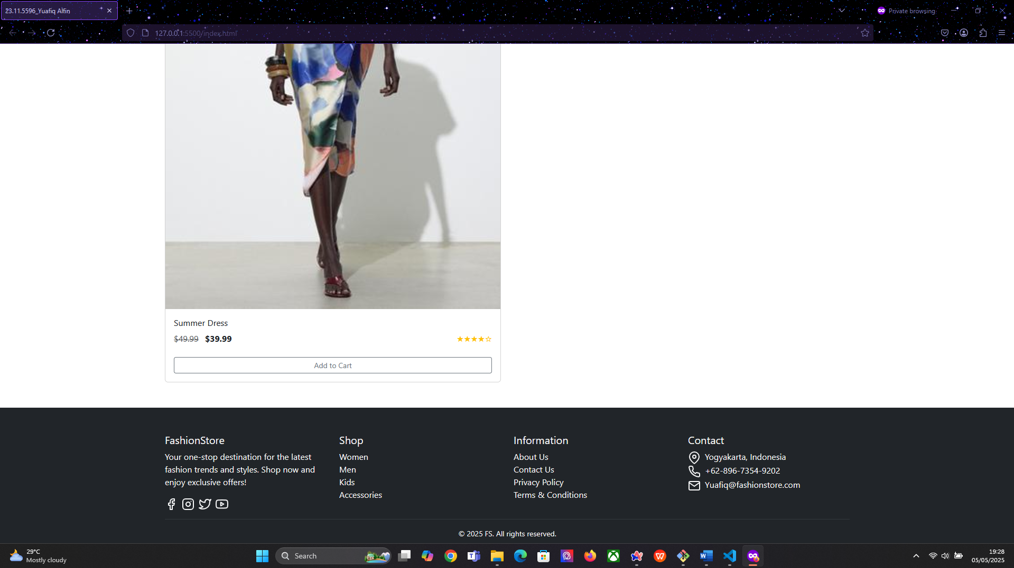

1. Code
2. <!-- Footer -->
3. <footer class="w-100 position-relative">
4. <div class="bg-dark text-white pt-5 pb-2 mt-auto">
5. <div class="container">
6. <div class="row">
7. <div class="col-6 col-lg-3">
8. <h5>FashionStore</h5>
9. <p>Your one-stop destination for the latest fashion trends and styles. Shop now and enjoy exclusive offers!</p>
10. <div class="d-flex gap-2">
11. <a><i data-feather="facebook" class="text-light"></i></a>
12. <a><i data-feather="instagram" class="text-light"></i></a>
13. <a><i data-feather="twitter" class="text-light"></i></a>
14. <a><i data-feather="youtube" class="text-light"></i></a>
15. </div>
16. </div>
18. <div class="col-6 col-lg-3">
19. <h5>Shop</h5>
20. <ul class="list-unstyled">
21. <li><a href="#" class="text-white text-decoration-none">Women</a></li>
22. <li><a href="#" class="text-white text-decoration-none">Men</a></li>
23. <li><a href="#" class="text-white text-decoration-none">Kids</a></li>
24. <li><a href="#" class="text-white text-decoration-none">Accessories</a></li>
25. </ul>
26. </div>
28. <div class="col-6 col-lg-3">
29. <h5>Information</h5>
30. <ul class="list-unstyled">
31. <li><a href="#" class="text-white text-decoration-none">About Us</a></li>
32. <li><a href="#" class="text-white text-decoration-none">Contact Us</a></li>
33. <li><a href="#" class="text-white text-decoration-none">Privacy Policy</a></li>
34. <li><a href="#" class="text-white text-decoration-none">Terms & Conditions</a></li>
35. </ul>
36. </div>
38. <div class="col-6 col-lg-3">
39. <h5>Contact</h5>
40. <ul class="list-unstyled">
41. <li><i data-feather="map-pin" class="text-light me-2"></i>Yogyakarta, Indonesia</li>
42. <li><i data-feather="phone" class="text-light me-2"></i>+62-896-7354-9202</li>
43. <li><i data-feather="mail" class="text-light me-2"></i>Yuafiq@fashionstore.com</li>
44. </ul>
45. </div>
46. </div>
48. <hr class="border-secondary" />
49. <div class="text-center small">&copy; 2025 FS. All rights reserved.</div>
50. </div>
51. </div>
52. </footer>

Penjelasan Code :

* <footer class="w-100 position-relative">

Membuat elemen <footer> dengan lebar penuh dan bisa dijadikan acuan posisi relatif untuk elemen absolut jika diperlukan.

* <div class="container">

Menyusun isi footer agar berada dalam lebar grid Bootstrap yang terpusat dan responsif.

* <div class="row">

Pada layar kecil menghasilkan tampilan 2 kolom per baris dengan sistem grid kolom. Pada layer besar menghasilkan tampilan 4 kolom per baris.

* Pada kolom 1 berisi tentang branding dan social media, diantaranya terdapat judul dan beberapa icon social media seperti facebook, Instagram, twitter, dan youtube.
* Pada kolom 2 berisi tentang navigasi shop seperti daftar tautan produk women, men, kids, accessories.
* Pada kolom 3 terdapat informasi umum yang berisi link menuju halaman seperti about us, contact, Privacy Policy.
* Pada kolom 4 terdapat informasi lokasi, nomor telepon, dan email dan menggunakan icon dari feather icons.
* <div class="text-center small">© 2025 FS. All rights reserved.</div>

Menampilkan catatan hak cipta di tengah bawah footer.

1. Featured Product Card
2. Hasil Tampilan

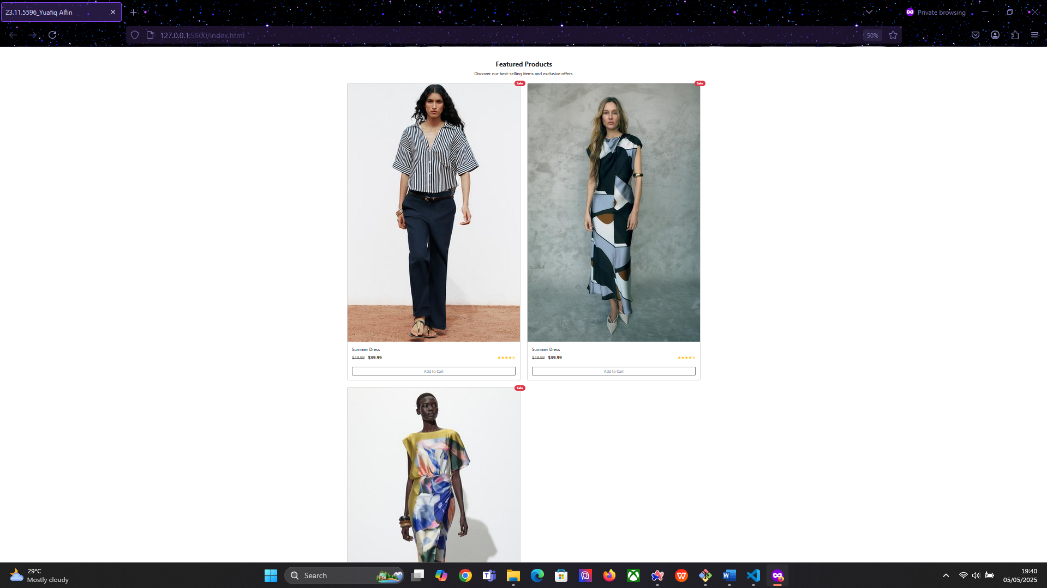

1. Code
2. <!-- Product Card -->
3. <section>
4. <div class="container py-5">
5. <div class="text-center mb-4">
6. <h4 class="fw-bold">Featured Products</h4>
7. <p class="">Discover our best-selling items and exclusive offers.</p>
8. </div>
10. <div class="row g-4">
11. <div class="col-12 col-lg-6">
12. <div class="card position-relative">
13. <img src="./assets/fp-1.jpg" class="card-img-top" alt="gambar 1">
14. <span class="position-absolute top-0 start-100 translate-middle badge rounded-pill bg-danger">Sale</span>
15. <div class="card-body">
16. <h6 class="card-title">Summer Dress</h6>
17. <div class="d-flex justify-content-between">
18. <div>
19. <p class="text-muted text-decoration-line-through d-inline">$49.99</p>
20. <p class="text-dark fw-bold d-inline ms-2">$39.99</p>
21. </div>
22. <div>
23. <p class="star-rating mb-2 d-inline text-warning">★★★★☆</p>
24. </div>
25. </div>
26. <button class="btn btn-outline-secondary btn-sm w-100 mt-4">Add to Cart</button>
27. </div>
28. </div>
29. </div>
30. <div class="col-12 col-lg-6">
31. <div class="card position-relative">
32. <img src="./assets/fp-2.jpg" class="card-img-top" alt="gambar 2">
33. <span class="position-absolute top-0 start-100 translate-middle badge rounded-pill bg-danger">Sale</span>
34. <div class="card-body">
35. <h6 class="card-title">Summer Dress</h6>
36. <div class="d-flex justify-content-between">
37. <div>
38. <p class="text-muted text-decoration-line-through d-inline">$49.99</p>
39. <p class="text-dark fw-bold d-inline ms-2">$39.99</p>
40. </div>
41. <div>
42. <p class="star-rating mb-2 d-inline text-warning">★★★★☆</p>
43. </div>
44. </div>
45. <button class="btn btn-outline-secondary btn-sm w-100 mt-4">Add to Cart</button>
46. </div>
47. </div>
48. </div>
49. <div class="col-12 col-lg-6">
50. <div class="card position-relative">
51. <img src="./assets/fp-3.jpg" class="card-img-top" alt="gambar 3">
52. <span class="position-absolute top-0 start-100 translate-middle badge rounded-pill bg-danger">Sale</span>
53. <div class="card-body">
54. <h6 class="card-title">Summer Dress</h6>
55. <div class="d-flex justify-content-between">
56. <div>
57. <p class="text-muted text-decoration-line-through d-inline">$49.99</p>
58. <p class="text-dark fw-bold d-inline ms-2">$39.99</p>
59. </div>
60. <div>
61. <p class="star-rating mb-2 d-inline text-warning">★★★★☆</p>
62. </div>
63. </div>
64. <button class="btn btn-outline-secondary btn-sm w-100 mt-4">Add to Cart</button>
65. </div>
66. </div>
67. </div>
68. </div>
69. </div>
70. </section>

Penjelasan Code :

* <section>

Membungkus seluruh bagian produk dalam satu section, membantu struktur halaman yang rapi.

* <div class="row g-4">

Mengatur layout grid Bootstrap dengan jarak antar kolom (g-4) agar produk tidak saling menempel.

* <div class="col-12 col-lg-6">

Full width (col-12) pada layer kecil dan dua kolom per baris pada layer besar (col-6)

* Setiap kartu menggunakan komponen .card Bootstrap, dengan position-relative untuk mengatur badge Sale secara absolut.
* Gambar ditempatkan di atas dalam setiap kartu, menggunakan alt untuk mengantisipasi tidak munculnya gambar.
* Badge sale merah berada di pojok kanan atas gambar menggunakan kombinasi kelas position-absolute top-0 start-100 translate-middle dan rounded-pill bg-danger.
* Informasi produk didalam .card-body terdapat judul produk, harga lama, bintang rating dengan text-warning dan justify-content-between agar sejajar kanan-kiri.
* Tombol "Add to Cart" Menggunakan tombol kecil (btn-sm), lebar penuh (w-100), dan dengan margin atas (mt-4) agar terpisah dari informasi harga.

1. Responsif layer
2. Navbar menjadi hamburger toggle.

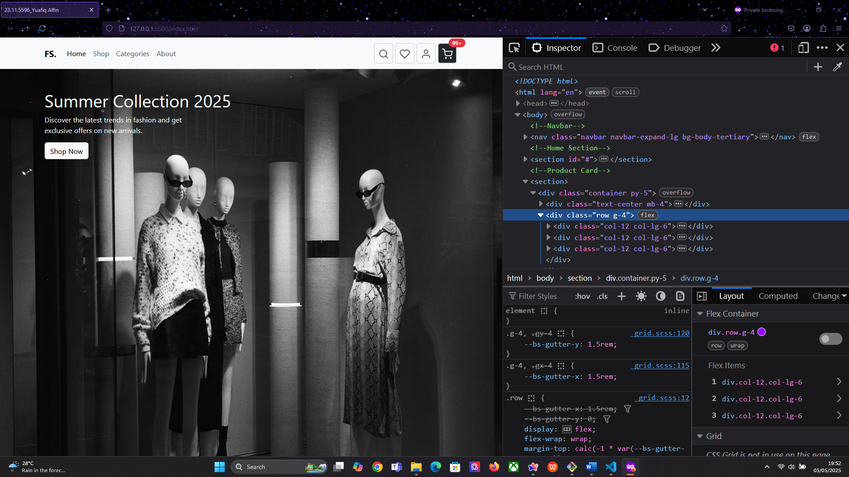

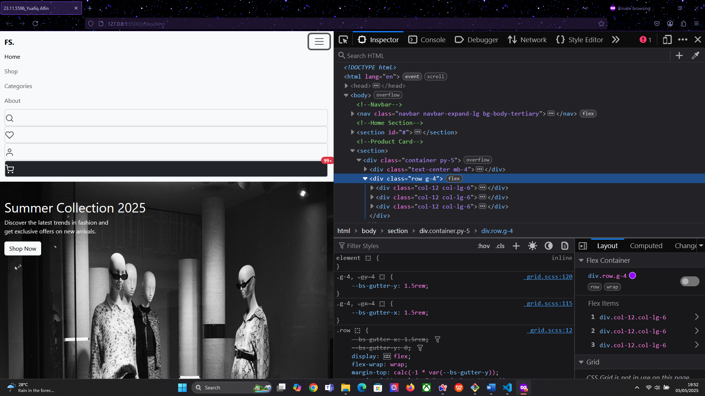

1. Pada bagian Featured products Ketika di ukuran lg maka tampilan 2 card dan md 1 card.

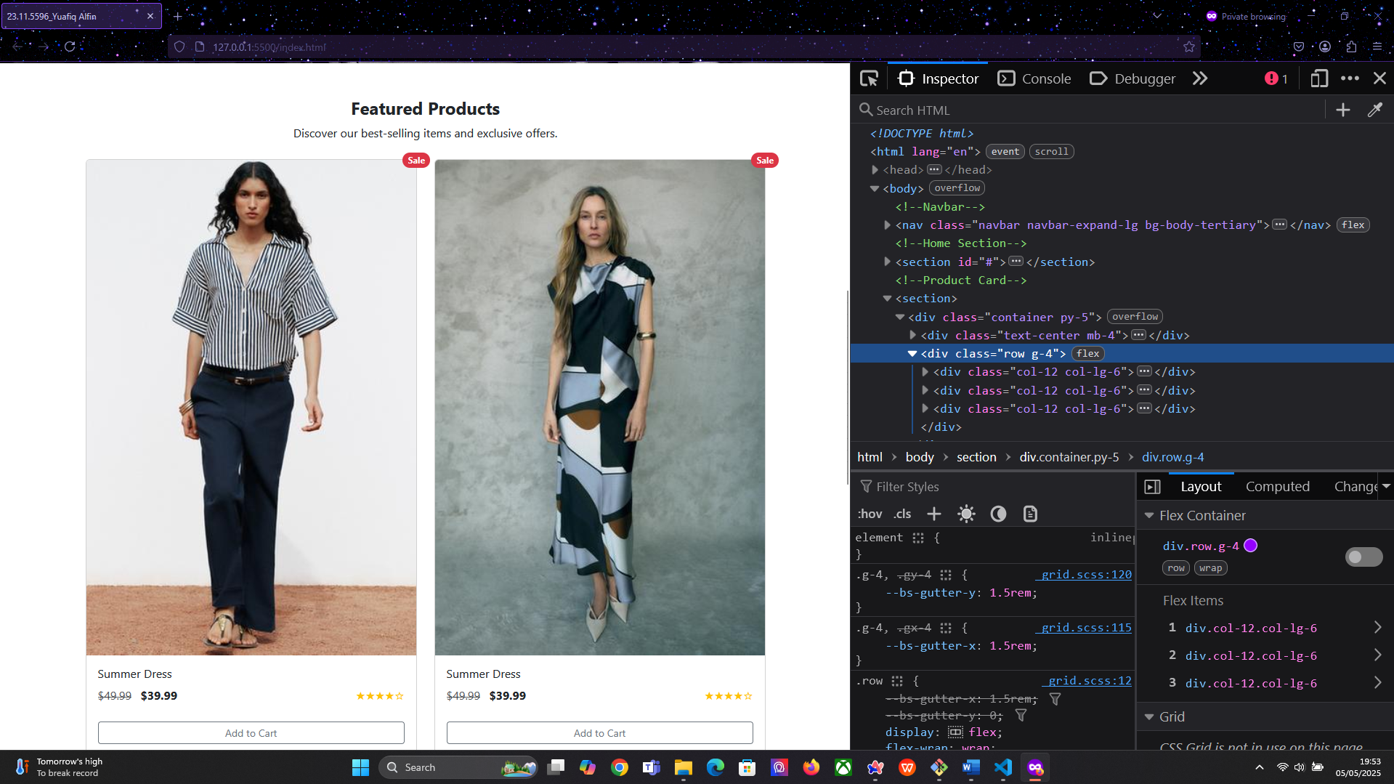

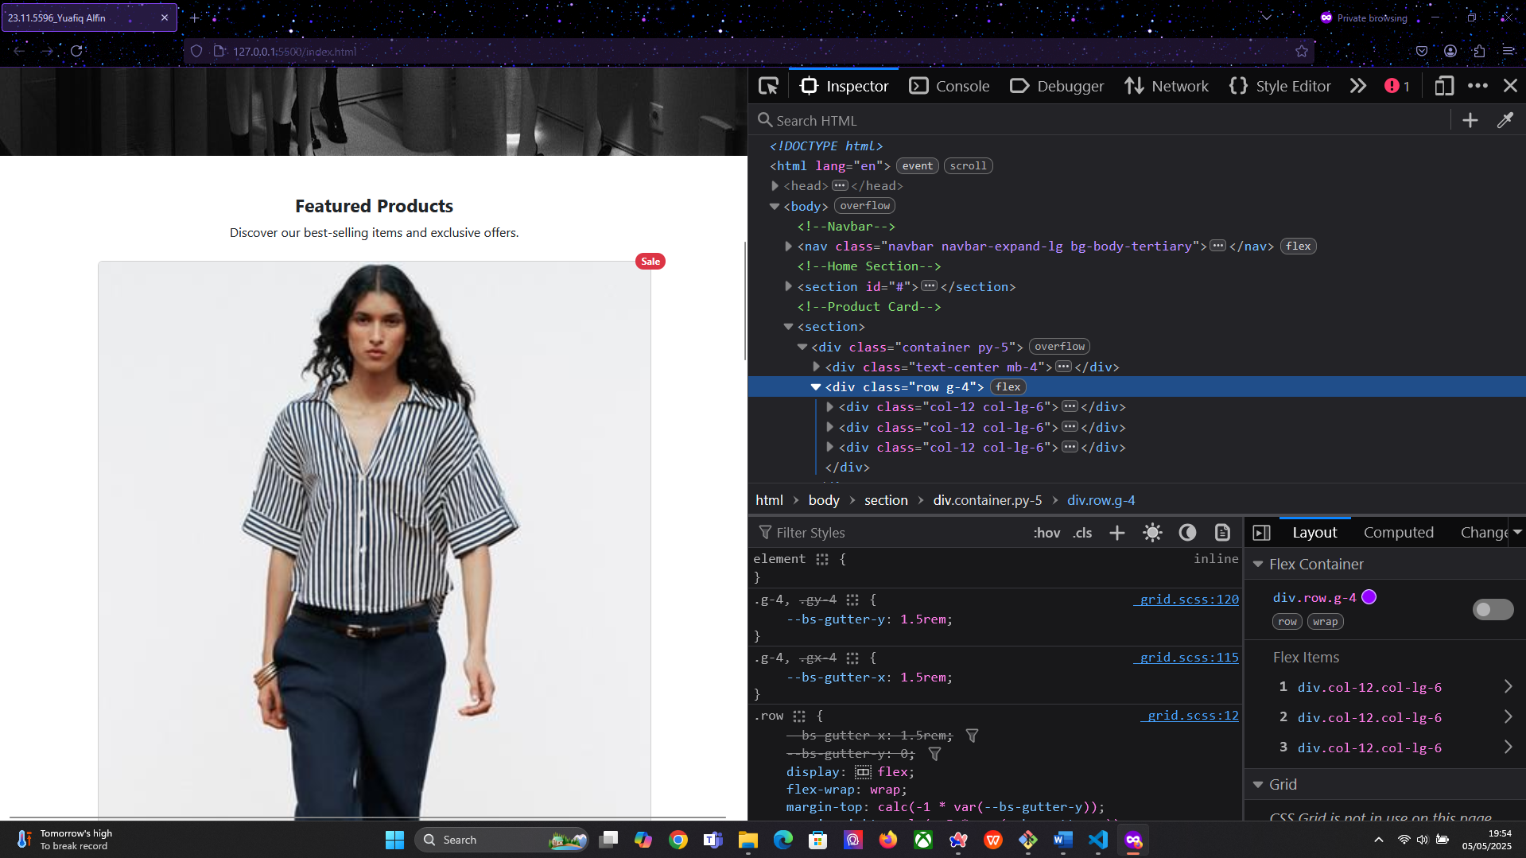

1. Footer Ketika ukuran lg menjadi 2 bagian dan md 1 bagian

